Приложение №1
К Договору на использование майнинговой
Инфраструктуры № 09/0426 от «01» апреля 2026 года
«Акт приема-передачи оборудования»

г. Кумертау Республика Башкортостан «01» апреля 2026 года

ООО «ЦК Групп», именуемое в дальнейшем «Оператор», в лице директора Зиновского Кирилла Владимировича, действующего на основании Устава, с одной стороны, и Жукова Софья Сергеевна, именуемый в дальнейшем «Майнер», с другой стороны,
совместно именуемые «Стороны», составили настоящий акт о нижеследующем (далее – Акт):
- Майнер передает, а Оператор принимает оборудование для размещения в МКВ Оператора, на территории ООО «Кумертауская ТЭЦ», расположенного по адресу: Республика Башкортостан г.Кумертау, ул.Брикетная, зд.18
- Характеристики Оборудования

Наименование | Серийный номер | Стоимость размещения в день | Количество
Antminer Т21 | JYZZF9ABDJDJE099L | 522 p. | 1

- Настоящий акт составлен в двух идентичных экземплярах, имеющих равную юридическую силу, по одному для каждой из сторон, на одном листе.
МАЙНЕР |  | ОПЕРАТОР
Жукова Софья Сергеевна  Паспорт: серия 4521 номер 601527  Выдан: 07.12.2021 ГУ МВД РОССИИ ПО ГОР. МОСКВЕ  Регистрация: Г.МОСКВА, УЛ.ГАРИБАЛЬДИ, Д.21, КОРПУС 6, КВ.39  Номер: +7 (963) 035-22-22  Почта: sofiaskovaleva@gmail.com |  | Общество с ограниченной ответственностью «ЦК ГРУПП»  Юридический адрес: 121069, Г.МОСКВА, ВН.ТЕР.Г. МУНИЦИПАЛЬНЫЙ ОКРУГ АРБАТ, Б-Р НОВИНСКИЙ, Д. 20А СТР. 3-6.  Телефон: +79687700080; +79165535037  ОГРН 1217700530706  ИНН 7734447540  Расчетный счет 40702810500190002454  Корреспондентский счет 30101810745250000659  БИК банка 044525659    Банк ПАО "МОСКОВСКИЙ КРЕДИТНЫЙ БАНК"
Подпись | М.П. | 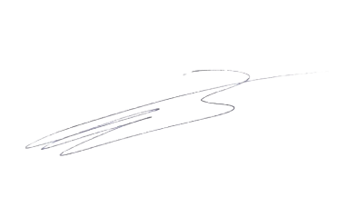  Подпись | М.П.

